ReceiptToPDF — 사용자 매뉴얼

1. 개요
항목 | 내용
프로그램명 | ReceiptToPDF
URL | /apps/receipt-to-pdf → /receipt-to-pdf/index.html
목적 | 영수증 촬영·갤러리 이미지를 A4 PDF로 묶기
특징 | 100% 클라이언트 — 서버 업로드 없음, PWA 지원

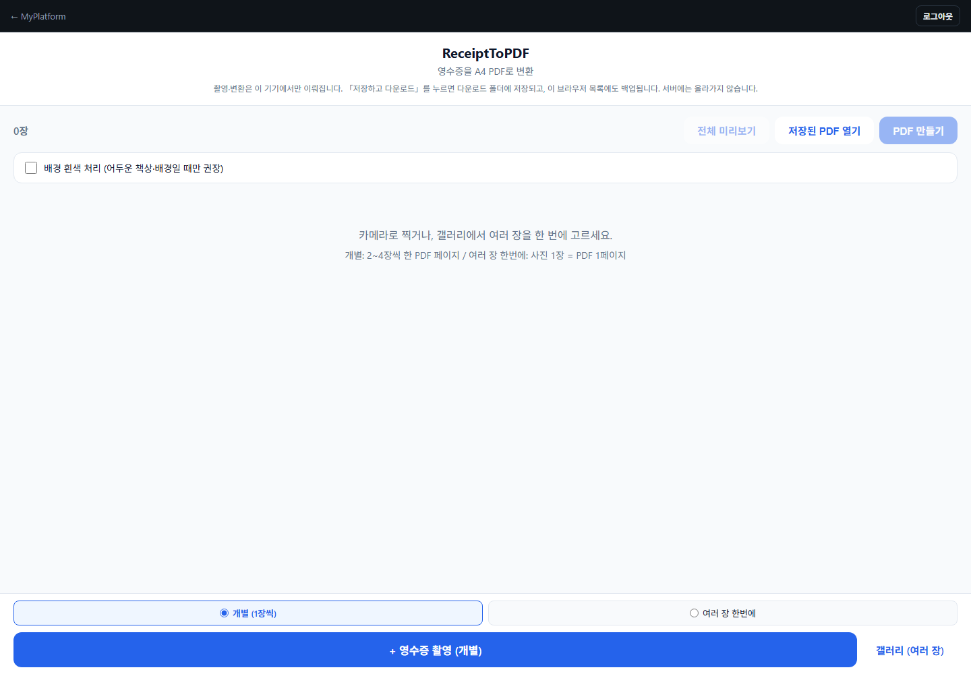
현재 ReceiptToPDF 화면

2. 화면 구성

2.1 메인 화면
영역 | 설명
영수증 목록 | 추가된 이미지 썸네일·순서
툴바 | PDF 만들기, 저장 목록, 설정
빈 상태 | "영수증을 추가하세요" 안내
인앱 브라우저 경고 | 카카오/네이버 등 인앱 WebView 사용 시 배너

2.2 하단 캡처 모드 (footer)
모드 | 설명
개별 (1장씩) | 2~4장을 한 PDF 페이지에 배치
여러 장 한번에 | 사진 1장 = PDF 1페이지

2.3 모달
모달 | 기능
전체 미리보기 | 갤러리 형태 이미지 목록
PDF 미리보기 | 생성 전 PDF layout 확인
이미지 상세 | 스와이프 prev/next
저장된 PDF | IndexedDB 백업 목록 + PDF 보기

3. 기능 상세

3.1 이미지 추가
방법 | 설명
카메라 촬영 | capture=environment — 후면 카메라
갤러리 다중 선택 | jpeg, png, webp

3.2 편집
기능 | 설명
순서 변경 | 목록에서 ↑↓
삭제 | 개별 이미지 제거
배경 흰색 처리 | 어두운 책상 위 영수증 — 토글 ON/OFF

3.3 PDF 생성 (작동 방식)
이미지[] → (선택) whiten 처리 → pdf-lib로 A4 페이지 구성
→ 개별 모드: 2~4장/페이지 그리드
→ 일괄 모드: 1장/페이지
→ Blob → 미리보기 → 다운로드 + IndexedDB 백업
서버 미사용 — 모든 처리가 브라우저에서 완료.

3.4 저장
저장소 | 내용
기기 다운로드 | PDF 파일 (자동 파일명)
IndexedDB | PDF 바이너리 백업 — 저장된 PDF 열기에서 재다운로드
외부 PDF 선택 | 기기에 있는 다른 PDF 불러오기 (viewer)

3.5 PWA
- manifest.json — 홈 화면 추가 가능
- 오프라인은 제한적 (최초 로드 후 일부 캐시)

4. 사용 방법 (단계별)

4.1 개별 모드 (한 페이지에 여러 영수증)
- 하단 개별 (1장씩) 선택
- 촬영 또는 갤러리로 2~4장 추가
- (선택) 배경 흰색 처리 ON
- (선택) 순서 조정
- PDF 만들기 → 미리보기 확인
- 저장하고 다운로드

4.2 일괄 모드 (장당 1영수증)
- 여러 장 한번에 선택
- 영수증마다 1장씩 추가
- PDF 만들기 → 저장

4.3 이전 PDF 다시 받기
- 저장된 PDF 열기
- 목록에서 선택 → PDF 보기 / 다운로드

5. 입력·출력
구분 | 형식
입력 | 이미지 (camera/gallery); optional 외부 PDF
출력 | A4 PDF (pdf-lib)
파일명 | 날짜·시간 기반 자동 생성

6. 환경 요구사항
- 모던 모바일 브라우저 (Chrome, Safari) 권장
- HTTPS 또는 localhost — 카메라 API
- 인앱 브라우저(카톡 등)는 카메라·다운로드 제한 — Safari/Chrome에서 열기 권장

7. 주의사항
- PDF는 이 기기 브라우저 IndexedDB에만 백업 — 브라우저 데이터 삭제 시 소실
- 서버에 영수증 업로드되지 않음 (개인정보 로컬 처리)
- 대용량 다장 PDF는 저사양 기기에서 느릴 수 있음

